任务系统
- 填表式任务系统
填表式任务系统用于处理大部分重复性的常规任务，目标是给予策划一个全面的配置表格，仅仅通过配置填写，就能实现一个任务的全部功能。

对于系统中的任务，我们并不对其进行按照功能或者需求进行分类，而是统一的将所有的任务抽象为条件和行为两个部分。例如，一个5级以下接收，杀死N个怪物，并且拾取N个指定物品，到某地去找到指定NPC提交的任务，按照条件和行为，拆分为如下部分：

条件：
- 接受任务NPC在固定范围内
- 等级在5以下
- 杀死ID为XX的NPC个数
- 拾取ID为XX的物品个数
- 完成任务的NPC在固定范围内

行为：
- 奖励道具N
- 奖励BUFF XX

当玩家接收任务的时候，我们对1，2进行检查，通过之后通知客户端任务接收成功，当前玩家即处于任务的进行状态。当玩家提交任务的时候，我们对条件3，4，5进行检查，如果检查通过，那么对玩家执行6，7项行为。

对于游戏中大部分的任务，我们都可以通过这种方式拆解出来，实现统一处理。目前已经实现的任务条件和行为如下：

- 前置任务
- 职业需求
- 性别需求
- 关系需求
- 来源需求(是从NPC处接取,师傅发布还是通过队友任务共享)
- 开始NPC
- 结束NPC
- 时间限制需求
- 等级需求
- 声望需求
- BUFF需求
- 货币需求
- 道具需求
- 游戏变量需求
- 奖励货币
- 奖励物品
- 奖励物品（可选）
- 奖励BUFF
- 奖励经验
- 奖励声望
- 奖励称号
- 挂接处理脚本名
- 是否可以放弃
- 杀怪检查
- 变量检查
- 重置周期

填表式任务的配置项可以根据策划的需求添加或者修改。

- 脚本任务系统
脚本任务系统是填表式任务系统的一个补充，由于表格式任务在检测条件和执行行为有限，对于一些比较特殊的条件和行为，就可以通过挂接一个lua脚本函数进行接管。脚本中可以实现比较复杂的功能。

针对游戏设计中复杂的剧情需求, 分别在接受任务前后, 完成任务前后以及放弃任务时提供脚本接口。其中任务接受前和完成前的脚本操作结果,会影响任务是否能接取和完成。

比如，某任务接受之后, 会使用脚本给自己增加一个随从。 随从会一直跟着玩家去完成任务。 在完成任务或者放弃任务时，随从消失， 这个时候就需要编写lua脚本来完成。 不仅如此，在交任务时需要检查周围NPC状态， 甚至根据游戏时间/节日来决定给予的奖励物品， 这也是由挂接脚本实现。

使用编辑器对任务进行配置的时候，只要填写好脚本名/脚本函数入口，就可以在任务接受/检查的时候进入脚本的调用。

使用tolua++，可以很方便的将C++中的对象的接口函数导出到Lua中使用，因此，Lua脚本中可以实现几乎所有C++可以实现的功能。任务检查脚本使用统一的接口将必要的信息通知脚本入口，在脚本中可以通过访问到玩家，NPC，场景和其他信息动态有效的完成需要的功能。
在Lua脚本里面，可以执行场景、NPC、道具、任务系统所提供的各种导出接口，因此可操作的范围是很大的。

在游戏中，表格任务系统和脚本系统组合成有机的整体，完成剧情各种复杂的配置。具体流程图如下所示。

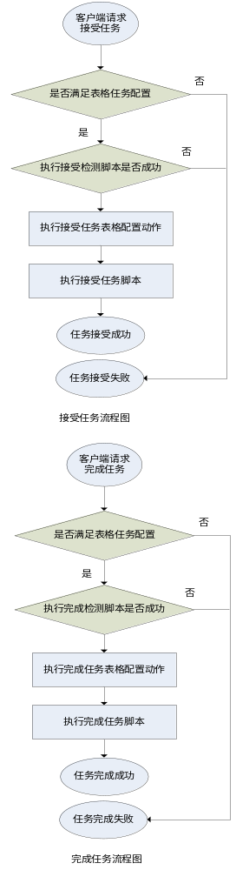
- 游戏变量同步机制
在接受任务时和完成任务时，检测条件除了有玩家的瞬时值(比如玩家等级，经验值，金币总数等)，还有过程值(探索过某个地图，与指定npc对过话， 经历过某个奇遇等)。

由于过程信息无法在检测任务条件时从人物已有属性获得，因此需要游戏变量予以记录游戏中玩家的行为。游戏变量按照功能，又分为服务器变量，场景变量，玩家变量，任务变量，公会变量(具体各类变量意义详见游戏变量系统.doc)。任务系统主要用到的是任务变量和玩家变量。
- 玩家变量
玩家身上有1024个INT32的值，用于记录在游戏中的过程。在接取任务时，有时需要检查玩家是否有过某种经历。这种情况下，可以相应检测某个玩家变量有没有达到指定的值。例如某任务只有在玩家经历过某种奇遇以后才会出现，那么根据奇遇系统在玩家身上修改的玩家变量值，服务器判断任务是否能接取。

- 任务变量
在已经接受的任务上会有4个INT32的值， 用于保存与该任务相关的过程值。 例如某个已接受任务需要曾经到过地图A的指定地点, 并且在地图B上与NPC对话，最终在地图C上完成任务。 则此任务上需要记录是否到达过地图A，是否与NPC对话，变量的记录位置由策划配置决定。
任务变量的修改可以由程序决定，也可以由策划写脚本决定，真正意义上实现了游戏的灵活性和多变性。

